Morfologías del tiempo

Memoria de Grado

Andrés Miguel Contreras Palacio

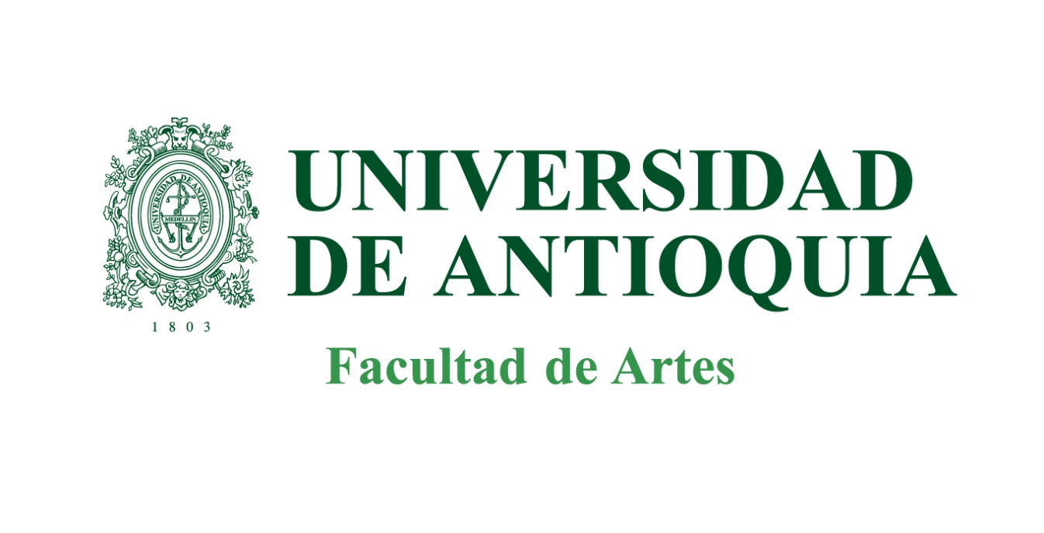

Universidad de Antioquia
Facultad de Artes
Departamento de Artes Visuales
Medellín - Colombia
2022
Rector de la Universidad de Antioquia
John Jairo Arboleda Céspedes

Decano de la Facultad de Artes
Gabriel Mario Vélez Salazar

Vicedecano de la Facultad de Artes
Alejandro Tobón Restrepo

Jefe del Departamento de Artes Visuales
Julio Cesar Salazar Zapata

Coordinador Área de Investigación y Propuestas
Fredy Alzate Gómez

Asesor de Grado
Fredy Alzate Gómez

Morfologías del tiempo

Andrés Miguel Contreras Palacio

Memoria de grado para obtener el título de Maestro
en Artes Plásticas

Quiero darle las gracias especialmente a mi familia, de la cual recibí apoyo incondicional y como consecuencia de su sabiduría he encontrado mi camino. También extender mis agradecimientos a los profesores, por todo el conocimiento y paciencia que me han brindado y por último a mis compañeros quienes aportaron de una manera sincera y desinteresada a mi proceso.

Contenido

Statement............................................................................8

Contrastes del espacio (Introducción)................................9

Partes del entramado (Justificación).................................12

Vectores de la estructura (Marco teórico).........................14

Referentes......................... ..............................................18

Antecedentes....................................................................28

Bibliografia........................................................................52

Hoja de vida......................................................................54

Me inquieta la transformación vertiginosa que tienen los espacios donde he vivido, por lo que en el proceso investigativo analizo desde las fachadas, hasta las morfologías de los barrios, descifrando paisajes urbanos a través de sus “texturas” o configuración visual. Busco en esas tensiones que se generan entre lo rural y lo urbano, evidenciadas que subjetivamente moldean el territorio, desde múltiples dimensiones significantes: políticas, históricas, culturales y sociales.
Acumulo imágenes que provienen de recorridos, tanto al interior como en las afueras de la ciudad, en un ejercicio etnográfico constante que principalmente posa la mirada en el paisaje urbano. Las fotografías funcionan como detonante de pensamientos, movilizadoras de ideas, y en ocasiones, estas imágenes son la base para proyectos de ensamblajes entre objetos y fotografía, instalaciones o proyecciones sobre objetos, que configuran narrativas subjetivas sobre la transformación de la ciudad que afecta memorias personales y colectivas. Asumo signos que van desde la esfera de lo público y lo colectivo, hasta la construcción de identidad del individuo a partir de sus formas de habitar en la esfera de lo privado. En ocasiones mis piezas contraponen panorámicas de un antes y un después, para señalar el extrañamiento que siento por los valores que rigen la idea de desarrollo urbano contemporáneo.

Contrastes del espacio
En el pasado vivía en una casa antigua, donde se acumula más de un siglo de historia, reflejado en los objetos; así mismo, en algunos momentos del año pasaba temporadas en el lugar que resido actualmente, un apartamento con aproximadamente 20 años, de espacios más reducidos y sin memoria significativa.
Un contraste y choque de realidades fuerte del que nace un interés por el espacio habitado y su relación con el tiempo. Este lugar, el apartamento, no ha cambiado mucho, pero sí el recorrido transitado para llegar a él. Siempre me encontraba con un camino completamente diferente, o incluso nuevo. Fue esto lo que me llevó a generar preguntas sobre la identidad que generan los lugares en nosotros, eso que nos hace sentir que pertenecemos a algún sitio y como el tiempo va modificando esa idea de identidad.
El cambio ha sido impactante por la evidencia de cómo las áreas urbanas han ido colonizando fincas, zonas verdes o áreas rurales; en el lugar en que antes vivía una familia, ahora pueden vivir incluso más de 100. Es una realidad el aumento de las personas que habitan en la urbe, lo que genera una creciente demanda por el espacio habitacional; sin embargo, y a modo de reflexión, traigo la siguiente frase de Zygmunt Bauman: “Si no existe una buena solución para un dilema, si ninguna de las actitudes sensatas y efectivas nos acercan a la solución, las personas tienden a comportarse irracionalmente, haciendo más complejo el problema y tornando su resolución menos plausible.”
El proyecto de grado Morfologías del tiempo se basó en una pregunta por los aspectos de la vida urbana y en cómo estos van moldeando desde la esfera de lo público la individualidad e identidad de los habitantes. Hago énfasis en el desarrollo morfológico del habitar, en procesos que se gestan en el tiempo, transformaciones que detonan situaciones de cambio para las realidades urbanas, ambientales, sociales, espaciales, entre otras.
Para hacer visible estos fenómenos, me centro en los cambios abruptos que se llevan a cabo en la ciudad actualmente, la mayoría ubicados en esa línea en constante tensión que se encuentra en los límites externos de ésta, transformando significativamente el paisaje y las dinámicas desarrolladas en los espacios urbanos. Todos estos factores de alguna manera moldean la identidad del individuo, quien se relaciona y es afectado por el espacio que suele habitar o en que desarrolla su cotidianidad; esa identidad es determinada por el vínculo afectivo con los lugares.
Para observar esa complejidad en la trama urbana tengo la necesidad de plantear recorridos, que definen una línea investigativa etnográfica, basada en la experiencia acumulada en barrios o comunas de la ciudad Medellín, en contraste a las reservas naturales que visito habitualmente, a donde me dirijo para observar la ciudad desde la distancia, para tener las imágenes que dan cuenta del avance de áreas urbanas sobre parajes naturales.
Desde mi práctica artística hago un señalamiento sobre el vertiginoso cambio que evidentemente se agudiza y que convierte el paisaje en un ser que muta ante la mirada vacía del día a día. Indago en materiales cargados de memoria o con la potencia de crear relaciones contextuales, que den cuenta de lo temporal, la fragilidad del paisaje, la inestabilidad de la imagen, y así mismo, dentro de este proceso he explorado diferentes medios, como el dibujo, la pintura y la fotografía, y recientemente el video, un medio versátil que por la vinculación que permite de imagen/tiempo, he logrado narrativas que ahondan en la tensión del crecimiento desbordado, a partir de gestos de causa y efecto.
Por último, busco en mi obra hacer una mediación de las problemáticas de investigación y los aspectos sensibles que surgen desde mi propia experiencia, utilizando para esto una poética visual en la que se cruzan diferentes signos alojados en imágenes, objetos y materiales, que permiten metáforas sobre el tiempo, los lugares y el habitar.

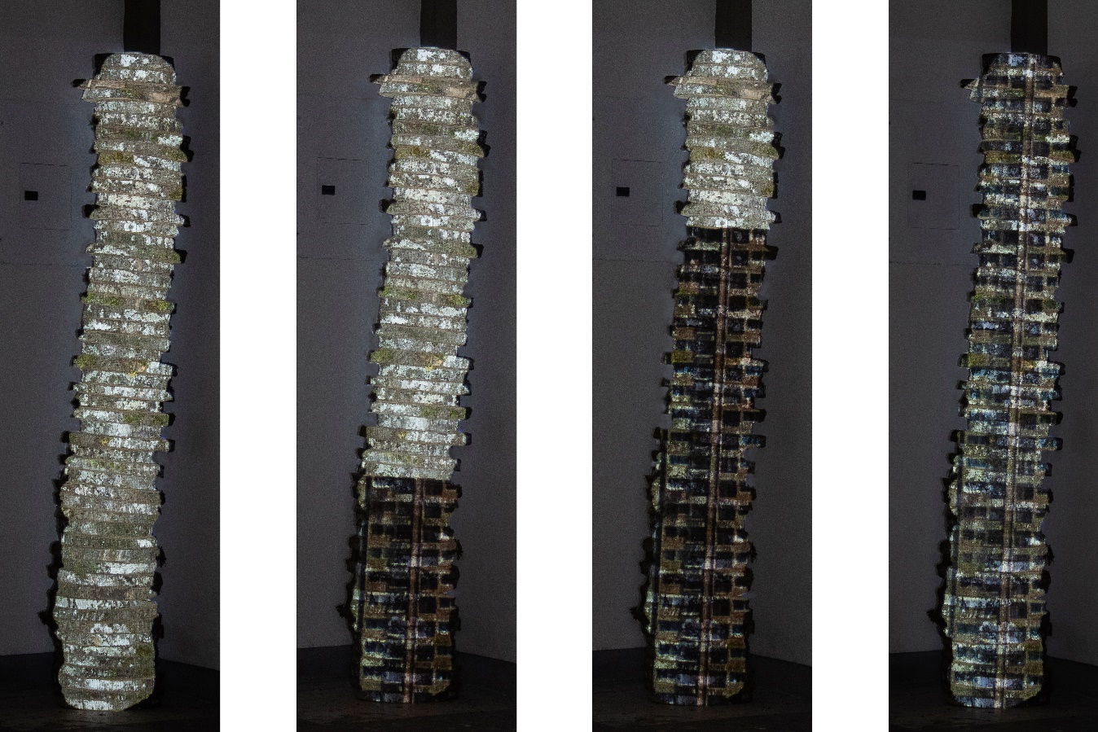
Apilados, 2020. Video instalación (Video mapping sobre 56 rodajas de tronco de árbol apiladas).

Partes del entramado

Cuando los modelos económicos tomaron las riendas del crecimiento urbano, se hizo del espacio un producto más, una mercancía que debía ser vendida de la manera más atractiva, lo que moldeo significativamente la vida en la ciudad, al homogeneizar su estructura como un cúmulo de habitáculos para resolver una de las necesidades humanas más apremiantes. Esto hace que muchas ciudades sean tan solo la copia de otras y progresivamente pierdan su identidad. Oscar Niemeyer para 1985 hace referencia a este aspecto de la siguiente manera: “Se olvidaba que el hombre no es sólo un ser que vive en edificios, sino que necesita un entorno, unos espacios convivenciales. La calle no era sólo un sitio por donde pasaban los vehículos o la gente para trasladarse de un lugar a otro, sino donde se convivía realmente” (Gómez Lopera, 2005, pág. 420).
Cada sujeto puede tener una idea particular de la ciudad, una noción diferente de acuerdo a su experiencia cotidiana, a las imágenes que se cruzan frecuentemente y terminan por definir una identidad frente al territorio habitado, entendiéndolo como el desenvolvimiento espacial de las relaciones sociales, lo que genera una percepción que se moldea constantemente. Es así, como, la ciudad puede ser entendida en diferentes capas que se mezclan y se dividen: capas de tiempo, información, sociedades, culturas, historias y experiencias, que pueden ser leídas como un todo.
Es por esto que me sitúo en el ahora, permeado por los conceptos desarrollados por Zygmunt Bauman sobre “la modernidad líquida”, que exponen el caos generado por el vertiginoso cambio en los sistemas sociales, las relaciones interpersonales o con el espacio que habitamos. Estos fenómenos desintegran con mayor velocidad las raíces históricas urbanas, condenadas por los abruptos cambios, a la vez que generan una constante pérdida de los espacios verdes.
Si bien mi proyecto no se centra principalmente en lo ecológico, en las fronteras donde se encuentran lo urbano y lo rural, encuentro tensiones que ayudan a expresar esos fenómenos de cambio, evidenciando el caos que leo en el paisaje de una manera más directa.
Indago en teorías que proponen modelos dentro de esta esfera urbana, para generar un equilibrio mayor en aspectos importantes para la vida de los individuos, dado que en la actualidad existe una constante disminución en la calidad de vida, que está directamente relacionada con la reducción de áreas verdes y espacios abiertos en la ciudad, para la socialización y recreación. Según la OMS y otros autores, las áreas verdes proporcionan un efecto terapéutico en las personas y no solo cumplen con un papel ornamental, también ayudan a controlar la agresión ambiental, ya que retienen las aguas atmosféricas, sirviendo como filtro a la contaminación, convirtiéndolas en un regulador del intercambio de calor, aire y humedad con la ciudad. (Gómez Lopera, 2005, pág. 421).
La traducción de las problemáticas investigadas a las gramáticas del arte, me ha llevado a configurar una propuesta donde la unión entre imágenes y materiales -como impresiones en objetos, superficies y proyecciones, buscan por medio de sus cualidades físicas y químicas planteamientos que ayuden a fortalecer conceptos relacionados con la inestabilidad de la imagen que apropio de la ciudad, la transformación del espacio y el medio habitado. Por ejemplo, cuando uso el óxido de hierro, el papel termosensible o el hollín producto de la combustión de maderas, pretendo hacer un señalamiento sobre la corrosión del espacio, su degradación e impermanencia.
Revisar con atención la evolución histórica de la ciudad, me permitió comprender los procesos ocurridos que ayudaron a moldear el presente, y en especial, los diferentes fenómenos que son producto del crecimiento y expansión que viven actualmente las ciudades latinoamericanas. En medio de la pandemia producida por el sars cov 2, covid-19, que dio lugar a cuarentenas, se hicieron más evidentes esas transformaciones, debido a que en general se estuvo muchos días sin salir del hogar o del entorno más cercano. En cada salida siempre encontré algo nuevo, estructuras que se suman al entramado de lo urbano y que transforman el paisaje que conocíamos, convirtiendo las imágenes de ese paisaje en algo efímero, imágenes vaporosas que se disuelven en nuestras mentes, en nuestros recuerdos.
Vectores de la estructura

El consumo en la actualidad es entendido como la acción de gastar o utilizar un servicio o un bien para atender necesidades humanas, y encuentro en esta definición una de las principales razones del “desarrollo” urbano. En una época donde es más evidente que nunca la velocidad que toma el cambio dentro de los paisajes urbanos, toman fuerza las ideas de Zygmunt Bauman sobre la modernidad líquida, “Las descripciones de un fluido son como instantáneas que necesitan ser fechadas al dorso” (Bauman, 2003, pág. 8). Así, me sitúo en un territorio urbano en condición líquida, donde los paisajes mutan constantemente.
Los fragmentos históricos de la ciudad han desaparecido, solo se dimensionó el problema de pérdida de patrimonio en Medellín cuando estaba muy avanzado, y poco por proteger o preservar. Las construcciones que ahora no están hicieron parte del imaginario de sociedades pasadas, fueron protagonistas de un sin fin de historias de las cuales solo quedan recuerdos vaporosos que se siguen disolviendo, en el constante consumo de ciudad, de experiencias, de habitar. Para los individuos el espacio acoge las vivencias, los recuerdos, lo que posibilita una conexión afectiva con este. “Es el espacio vivido por el sujeto y/o grupo social, el espacio de su acción e imaginación” (Martinez, 2014, pág. 17).
Es imposible hablar de ciudad y de lo público como un concepto único, pues la diversificación y pluriculturalidad que se ha desarrollado en el espacio urbano complejiza esa trama que expresa el modelo social que percibo, entendiendo la realidad de acuerdo a cada espectador, como lo dice Hal Foster: “Hoy día, la idea de significado público es problemática; y posibilidad de una imagen colectiva insegura” (Duque, 2015, pág. 77).
Inicié el texto hablando de consumo dada la medida en que los mercados han crecido y conquistado casi la totalidad de las acciones humanas. Los intereses económicos son los que toman el control y definen las pautas para la expansión y desarrollo de las urbes, en especial las latinoamericanas, que en los últimos años han sido las que mayor crecimiento han tenido. Como consecuencia, las ciudades tienden a homogeneizarse, como lo señala Ivonne Walls “En manos de los intereses económicos de las multinacionales que explotan los servicios urbanos y comerciales, están propiciando que la ciudad del siglo XXI se convierta en una sucesión incoherente de espacios anónimos que, en su carencia de señas de identidad, se presentan como idénticas a sí mismas en cualquier punto del planeta” (Walls, 2018).
Desde la configuración morfológica de las ciudades, los aspectos relacionados con la funcionalidad de los espacios desarrollan modelos en los que un poder, sea público o privado, ejerce un dominio sobre las personas, algo que altera conductas y moldea la identidad de quienes los habitan. El Filósofo Emilio Martínez, quien tiene diferentes textos sobre la esfera de lo urbano dice: “La idea urbanística (…) no solo sirve a la legitimación de la coerción, (…) también contribuye a definir una hegemonía, un modo de vida normalizado, comportamientos sociales y prácticas concretas en el espacio propuesto” (Martinez, 2014, pág. 9).
El crecimiento urbano ha sido vertiginoso, para la época de 1800 la tasa de urbanización era de un 3,4%, actualmente más del 55% de la población del planeta se concentra en áreas urbanas (Mundial, 2020).
En Latinoamérica, desde las décadas del 60s y 70s se ha iniciado un proceso de movilización de las personas que habitaban las áreas rurales a las urbanas. Como consecuencia de esto se da el crecimiento desbordado que se vive actualmente en algunas de las más grandes urbes latinoamericanas, estos desplazamientos son producto de diferentes problemáticas, entre ellas: violencia, pobreza, falta de oportunidades, entre otras. Además, para esta época había un movimiento industrial en las áreas urbanas consolidado y que crecía a grandes pasos (Williams Montoya, 2004, pág. 46).
Esto no solo ha producido un crecimiento poco controlado, sino que ha aumentado significativamente la informalidad, las áreas de riesgo, la fragmentación de la sociedad, etc. Actualmente la población migrante que habita en los sectores que se han sumado a la ciudad de una manera precaria o informal, son la tercera generación de quienes hicieron los primeros asentamientos generando un vínculo con el espacio y un arraigo fuerte con el lugar habitado, que se traduce en el desarrollo de una identidad con el espacio y de un sentido de pertenencia.
El constante consumo en la vida urbana, la extensión de las áreas en las que esta se desarrolla, la densidad demográfica, los modelos de transporte, de desarrollo, incluso los mismos hábitos urbanos entre otros factores, crean un manto de caos, ruidos, movimiento, luces, en resumen, contaminación, que sumada a las condiciones geográficas como es el caso del valle de Aburrá se amplifican y permanecen, agravando cada una de las situaciones, lo que se transforma en un problema de salud pública.
Evidencias de esa contaminación se van acumulando en edificios producto de la adhesión de partículas que viajan en el aire, el mismo que respiramos. Sumado a los niveles de estrés que aportan considerablemente a la fragmentación de las relaciones sociales, de la seguridad, y en general cada factor aporta a la disminución de la calidad de vida en estos espacios. “la ciudad actual es un hecho que preocupa, desde hace tiempo, a planificadores, políticos y ecólogos, por el simple hecho de la escala, de la dimensión que está adquiriendo y los problemas que ello engendra” (Gómez Lopera, 2005, pág. 418).
Desde la década de los 80s en la práctica artística aumentó el interés por la vida urbana, pues se consolidaban grandes áreas construidas que traían consigo nuevas dinámicas e interacciones que se iban complejizando, se integró lo urbano como parte del proceso de creación. “Los creadores del 80 supieron ubicarse en otra vanguardia: la del compromiso social, que exige al artista ser, ante todo, un ciudadano” (Centro Wifredo Lam, 1994, pág. 136). Una de las pioneras en Colombia fue María Elena Bernal, quien se interesó en buscar equivalencias entre el espacio urbano y la naturaleza, resignificando lo trivial y dándole un lugar a esa cotidianidad (Rodríguez, 2004). Así mismo muchos artistas pusieron sus ojos en el espacio urbano, y en las sutilezas que éste encierra, encontrando detonantes en pequeños detalles que hablan de grandes problemáticas. “Sus miradas sobre nuestro entorno hacen que confluya a través de estrategias técnico-representativas, un sentido que fija nuestra territorialidad histórica y psicológica” (Centro Wifredo Lam, 1994, pág. 174). El artista Jaime Ávila Ferrer, utilizó signos sutiles como detonantes en su trabajo, para ahondar en las profundidades que hay detrás de ellos. Por ejemplo, en una de sus obras llamada Talento pirata, hace un señalamiento sobre la cultura de la piratería y las dinámicas del comercio ilegal que se llevan a cabo en lugares muy particulares de las ciudades.
Diferentes aspectos de la esfera urbana me interesan, como los contrastes que se aprecian en el modo de habitar, las consecuencias que traen ciertos procesos, en síntesis, como toda la ciudad es una conexión y como ocurre en la física mecánica, toda acción tiene una reacción. En busca de análisis y conclusiones que den sentido al desarrollo de los procesos que se viven en las ciudades y que en mayor o menor grado tienen que ver con cada una de las personas, en mi investigación centre la atención en esos puntos sensibles de la vida cotidiana que de alguna u otra manera median en una relación de identidad con el espacio e influyen en esa cotidianidad en la que se desenvuelve la esfera urbana. Derivado de esta reflexión, he buscado en mi proceso movilizar pensamientos relacionados con el habitar, con la identidad, el espacio y el individuo, resaltando ciertos aspectos que encuentro relevantes y muchas veces son invisibilizados.
Trato de entender la realidad de la ciudad experimentandola desde adentro y también desde panorámicas que me permite la periferia; la visión lejana me brinda unas dimensiones, perspectivas, sensaciones y la posibilidad de vivir en un tercer plano la complejidad de la trama urbana, para realizar un comentario crítico con mi obra, sobre lo que percibo en la ciudad y el contraste fuerte que se da en sus límites.
«Hoy es vital para el hombre reencontrar la doble amistad perdida del azul del cielo y el verde del árbol.» Le Corbusier

Referentes

Luis Fernando Peláez
Nació en Jericó, Antioquia, en 1945. Arquitecto de formación, expone nacional e internacionalmente desde la década del 70. Entre otros muchos reconocimientos ganó en 1986 la V Bienal Americana de Artes Gráficas en Cali, en 1987 el Salón Nacional de Artistas, en Medellín, y en 2006 obtiene el primer premio en la Bienal Panamericana de Arquitectura de Quito –en equipo con Juan Manuel Peláez– por el proyecto Plaza de la Luz. (Antioquia, 2014)

Me encuentro con la obra de este artista dado a los orígenes que han detonado toda su creación, pues como yo, Luis Fernando nació en un pequeño pueblo de Antioquia llamado Jericó. Su obra nace del contraste violento entre espacios que se da tras su arribo a la ciudad de Medellín y del oportuno encuentro con el cine, de su interés en la historia y en los lugares que son tan fugaces como la memoria; dentro de ella es el tiempo, el espacio, lo efímero y lo transitorio puntos de partida para configurar narraciones visuales. Además de la utilización de elementos, objetos y materiales que sumado a su poética particular agregan fuerza a las piezas que son sobrias, pues es un interés personal del artista lo “minimal”, lo poco, lo breve, pero que sea fuertemente expresivo. En su trabajo se integran el silencio, el vacío como elementos fundamentales para crear atmósferas que aportan a las reflexiones sobre el paisaje y su transformación por medio de metáforas visuales que logran ser universales. (Peláez, 2015)

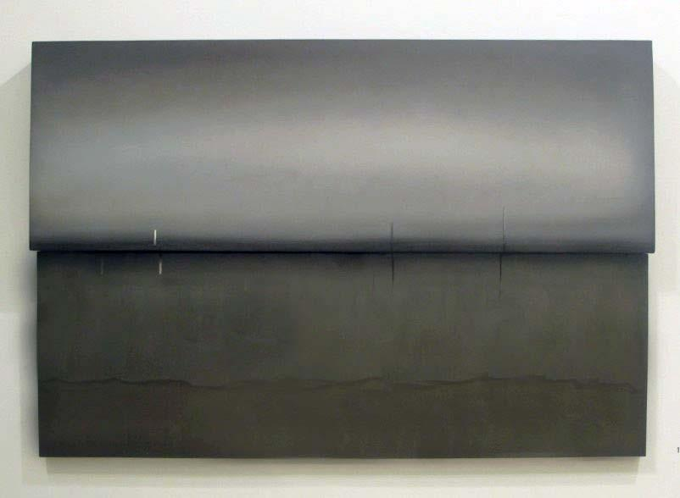
Luis Fernando Peláez. De la serie relatos del Tiempo, 2016. Mixta (metal, acrílico, fotografía, resina), 120cm x 200cm x 5cm.

Oscar Muñoz
“Me pregunto si el recuerdo de una imagen fotográfica será necesariamente el de una imagen congelada”. “A mí, más que recuerdos estáticos, me llegan vivencias”.

Nació en Popayán, en el año de 1951. Desarrolló sus estudios en la escuela de bellas artes de la ciudad de Cali en la década del setenta.
Es conocido principalmente por la exploración y búsqueda de materiales que ofrecen una inestabilidad en la imagen, aunque sus intereses conceptuales están ligadas al tiempo, la mortalidad, la identidad, la memoria y temas relacionados con la transformación de los individuos, encuentro una relación con el paisaje en la instalación Ambulatorios, es una impresión de gran formato, de un área de la ciudad de Cali, ubicada en el suelo sobre la que se encuentra una película de vidrio de seguridad por la que caminan los espectadores, se generan fracturas en el vidrio cuando se camina por este. La instalación se realizó en una época de violencia, surge de un bombardeo realizado en esta ciudad de Cali (clavoardiendo, 2018). Abordo este artista no desde sus búsquedas y desarrollos conceptuales sino más bien desde sus estrategias para integrar el tiempo como un agente activo que tiene un papel fundamental dentro de sus propuestas. Me interesa cómo articula el tiempo desde sus reflexiones en torno a la fugacidad, el desaparecer, lo efímero, la memoria y la inestabilidad de la imagen.

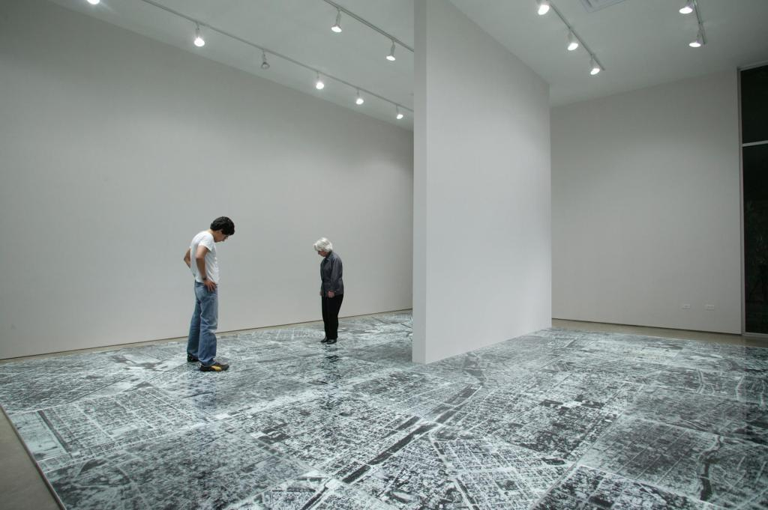
Oscar Muñoz. Ambulatorio, 1994. Instalación (Fotografía y vidrio de seguridad).

Jaime Ávila Ferrer
Ingeniero civil y licenciado en bellas artes de la universidad de los andes de Bogotá. Nació el año de 1966 en Bogotá y murió allí mismo en 2020. Fue un artista cuyo nombre tenía resonancia a nivel mundial. Entre otros espacios estuvo en la XXVI Bienal de São Paulo (2004), la III Bienal de Liverpool, Reino Unido (2004), la II Bienal del Mercosur, Brasil (2000) y en la FIAC de París (1999) (galería, s.f.).

En su obra principalmente se mezcla pintura, escultura, fotografía y dibujo que parten de reflexiones sensibles en torno a la esfera de lo urbano y de su cotidianidad. En su obra metro cuadrado y metro cúbico, para la cual realizó un viaje a través de 10 de las principales ciudades latinoamericanas, desarrolló fotografías de las texturas de barrios periféricos en especial los que están en un margen de legalidad, para construir por medio de estas textura, metros cúbicos y cuadrados, que principalmente hacen un llamado a la magnitud de las problemáticas urbanas, relacionando unidades de medidas básicas con las que llega a formas netamente minimalistas y hace un llamado a las magnitudes reales que desbordan cualquier intento de cuantificar y dar valores numéricos a tan agravada problemática que crece y muta a diario, barrios que se construyen de manera precaria y sobrepoblada se repiten a lo largo de las grandes ciudades del continente.

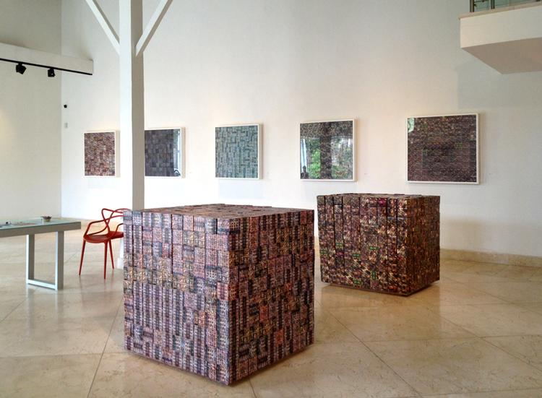
Jaime Ávila Ferrer. Metro cúbico y metro cuadrado, 2003. Instalación (fotografía en cartón).

Carlos Garaicoa
Es un artista cubano nacido en la Habana en 1967, actualmente vive y trabaja entre Madrid y la Habana. Entre otros eventos algunos de los más significativos en los que ha participado se encuentran las Bienales de la Habana, la Bienal de Sao Paulo, la I Bienal Internacional de Johannesburgo, Sudáfrica, la feria de ARCOMadrid y la Documenta 11.

Este artista tiene un interés multidisciplinario, pues aborda temas de cultura y política desde aspectos relacionados con la ciudad, principalmente arquitectura, urbanismo e historia, en su trabajo se muestra una preocupación por la ciudad de La Habana, en la memoria de sus habitantes y la memoria arquitectónica (arteinformado, 2014).

Por medio de una gran variedad de medios y materiales, encontró formas de criticar la arquitectura utópica de la modernidad y el fracaso de las ideologías del siglo XX (continua, s.f.).

Es un artista que se centra en un diálogo entre arte y espacio por medio del cual investiga la estructura social de las ciudades en cuanto a su arquitectura, utilizándola como referencia formal y metafórica, siendo esta un espacio de análisis en torno al contexto social, así mismo, aspectos visuales de esas arquitecturas dinamizan ese contexto. Garaicoa considera que la arquitectura es un espacio moldeable, abierto, público real como lo es el espacio urbano.

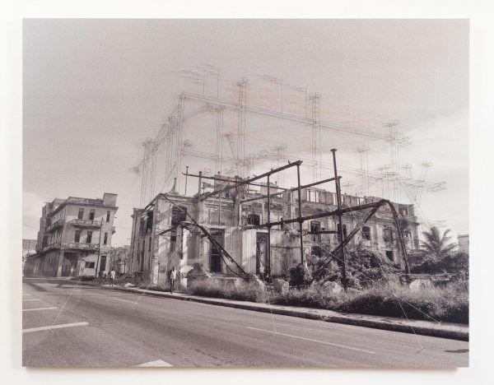
Carlos Garaicoa. Sin título (Chocolatería), 2014. Alfileres e hilo sobre fotografía lambda montada y laminada sobre gator board, 125 x 160 cm.

Alexander Apóstol
Nació el año de 1969 en Barquisimeto, Venezuela. Estudió historia del arte en la Universidad Central de Venezuela, y también estudió fotografía.
Si bien desde sus inicios en la carrera ha tocado temas referentes a la masculinidad y homosexualidad, también ha manifestado un interés en el fracaso del proyecto moderno en Venezuela, proponiendo unas lecturas particulares del paisaje contemporáneo.
Residente pulido es una serie en la que el artista por medio de la fotografía y el fotomontaje, muestra construcciones de la década de los cincuenta que proponían arquitecturas modernas y por medio de la edición logra convertirlas en monumentos bizarros, eliminando toda posibilidad de acceso (Sainz Borgo, 2003).
Otra serie que he revisado con atención ha sido Skeleton coast, en la que se aborda principalmente un fenómeno que se dio en Venezuela particularmente en la isla Margarita causado en parte por una volatilidad económica muy alta, múltiples acciones de corrupción y lavado de dinero, que como consecuencia tuvo muchas estructuras de edificaciones abandonadas, hablando de esa doble lectura que pueden tener pues para el turista desprevenido son sinónimo de desarrollo mientras que para los habitantes de este lugar son muestra del fracaso y de un mal momento.
Me interesa cómo este artista logra posar su mirada en aspectos sensibles, concretos que hablan de sucesos, circunstancias que alteran las dinámicas y en consecuencia el paisaje (Apóstol, 2005).

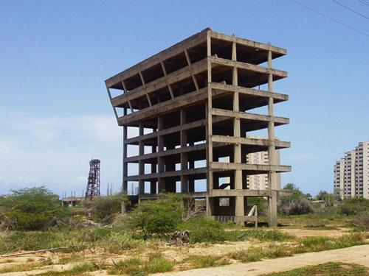
Alexander Apóstol. De la serie skeleton coast, 2005. Fotografía digital, 75cm x 100cm.

Antecedentes

La ceguera de la cotidianidad.
Es una serie fotográfica que parte de mis recorridos cotidianos realizados entre mi hogar, la universidad y lugares de trabajo. Pequeños detalles captan mi atención y realizó registros que evidencian huellas, marcas, señales de otras personas que en actos espontáneos se apropian de ciertos espacios, en los cuales he identificado signos que pueden estar cercanos a la definición del autor Marc Augé sobre los no lugares, definidos como espacios del anonimato. Son tanto las instalaciones necesarias para la circulación de personas y bienes, como los medios de transportes, por ejemplo, vías rápidas, aeropuertos, empalmes de rutas, grandes centros comerciales, campos de tránsito, etc.

Estos lugares se definen como creaciones para el tránsito, que el hombre no habita y no vive en estos. Me interesan particularmente los espacios que están intervenidos y que a modo de protesta las personas apropian, por lo que mutan constantemente ante la mirada ensimismada de los transeúntes para los que pasan inadvertidas estas acciones que atraviesan sus cotidianidades.

Esta pieza se presenta a partir de una secuencia de once fotografías que se repiten y cada una más grande que la anterior, con lo que busco expresar esa monotonía que adormece la mirada en la cotidianidad y vuelve estos lugares paisajes vacíos, poéticas del olvido.

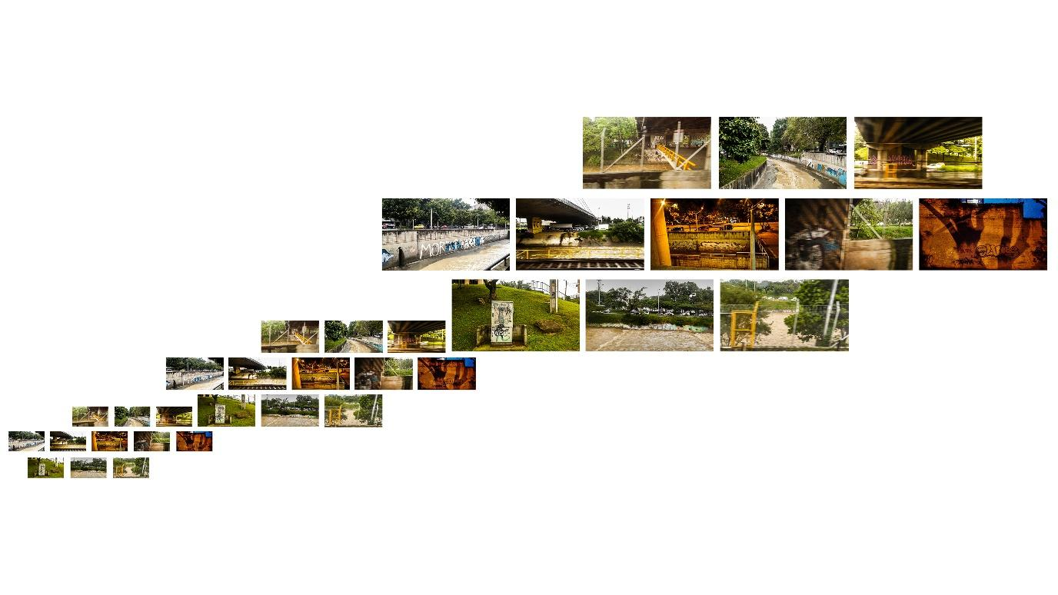
La ceguera de la cotidianidad, 2018. Mosaico fotográfico (fotografía digital).

Perpetuo y Fugaz
Es un mosaico compuesto por cinco pinturas en acrílico sobre madera y cinco fotografías encontradas en mis recorridos rutinarios en la ciudad.
Mi interés ha sido captado por la complejidad de las calles, sus texturas y colores, que con el tiempo van creando atmósferas particulares, entregando una identidad propia a cada lugar. Me enfoco en los espacios de tránsito, lugares de nadie, que nos muestran una cara de la ciudad, un reflejo de la realidad, evidencias del tiempo y de la continua mutación, pues nada permanece igual. En este mosaico, aparecen registros de ciudad y a su vez síntesis de las variaciones cromáticas implícitas en las fotografías, siendo estas analizadas desde un punto de vista netamente pictórico, llegando a los colores predominantes que me llevan a reflexionar sobre el papel que cumple el color y su importancia como agente de atención, como señal. El movimiento, la velocidad, la complejidad y el ruido son parte de la distorsión que altera nuestros sentidos y nos permite ver el lugar que habitamos o por el que transcurrimos con ciertas particularidades caóticas que se normalizan.
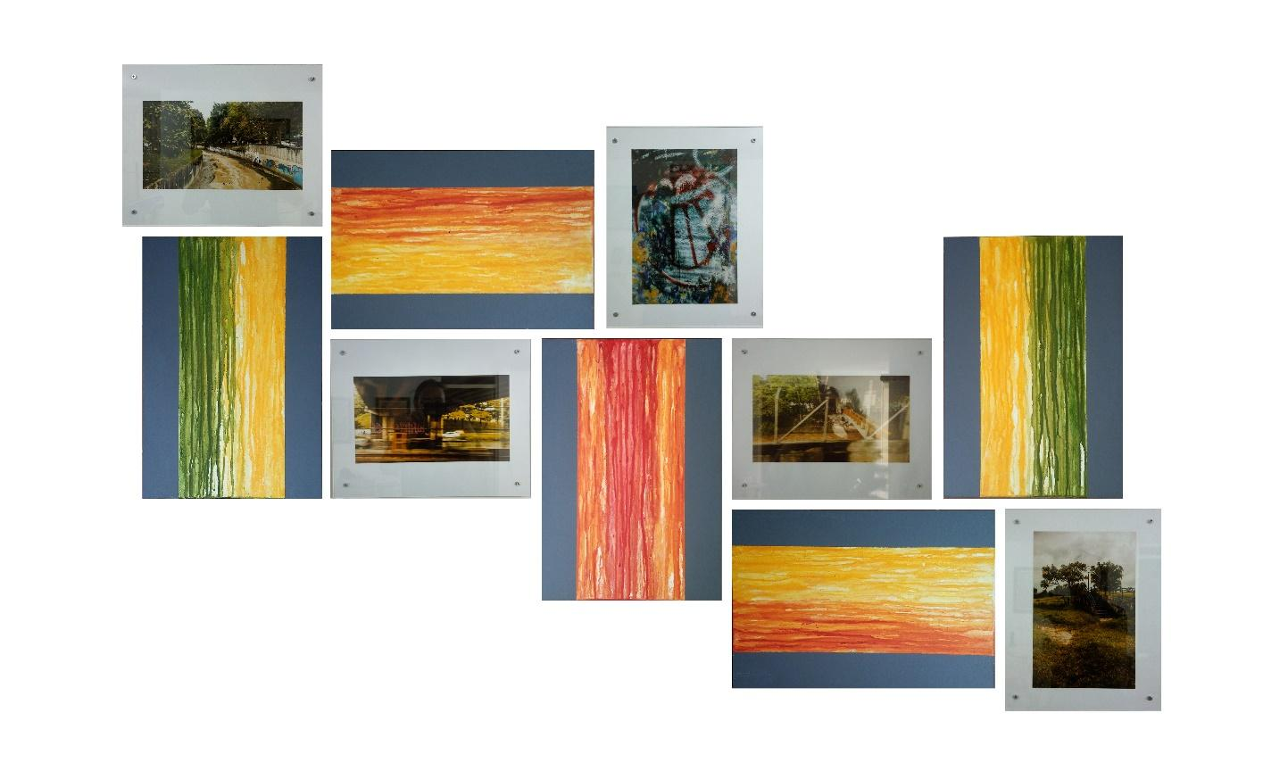

Perpetuo y Fugaz, 2018. Instalación en pared, 115 cm x 206 cm (Fotografía digital y acrílico sobre madera

Al filo
Está compuesta por un ensamble entre una fotografía digital impresa que referencia las periferias naturales de Medellín, sobre esta se instala un machete que tiene una impresión en su hoja de un fragmento de una comuna de la misma ciudad.

La ciudad es como un sistema vivo que crece constantemente, imponiéndose sobre su entorno natural, montañas y bosques que la rodean. Invasiones y crecimiento ilegal son un problema evidente que deriva en futuros retos de integración y permanencia, tales como: la estabilización de los terrenos, las adecuadas conexiones a los principales servicios domésticos o conexión al transporte público. El Machete es una herramienta colonizadora que por medio de su filo logra abrir paso a través del bosque, con el que generalmente tiene una relación violenta, además, como el hacha el machete es una herramienta cotidiana de la cultura antioqueña, cultura históricamente colonizadora y aventurera que se extendió por un territorio geográficamente complejo con herramientas básicas. El nombre nace de los múltiples significados que puede tener la palabra filo, referenciando siempre el límite: podemos vivir al filo, vivir en el filo. Además, el machete también es portador de un filo que expande los límites de la ciudad: lo que hoy es bosque, mañana será un nuevo barrio.

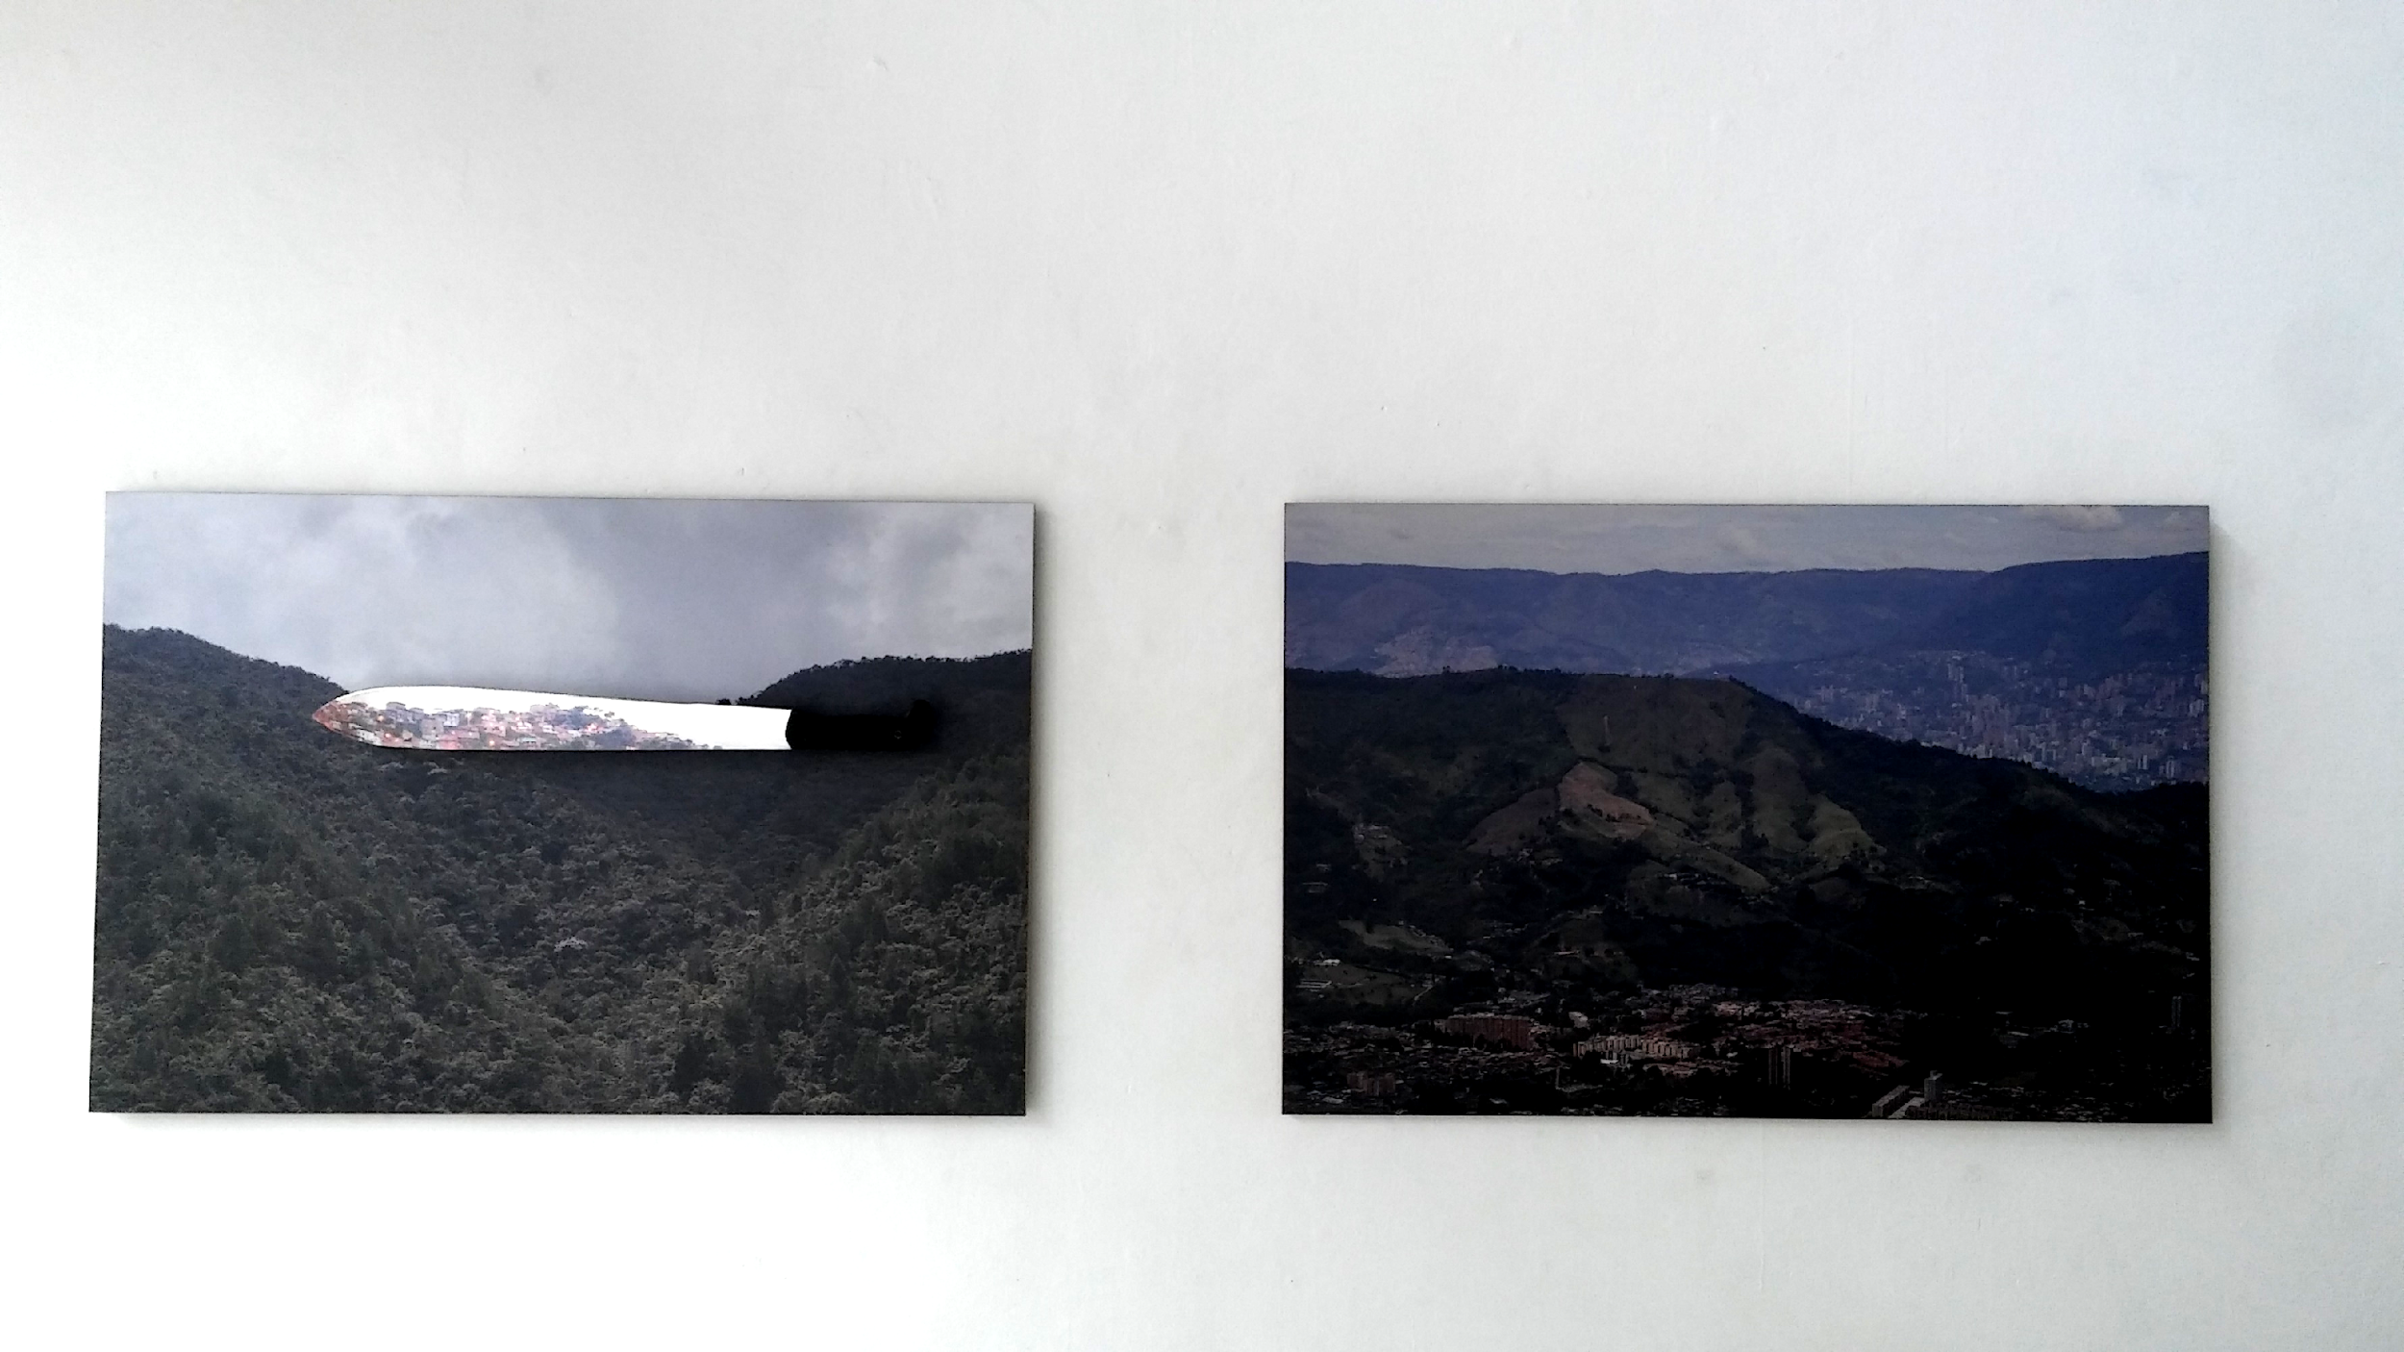

Al filo, 2018. Ensamble. Objeto con impresión sobre adhesivo, Fotografía color 60 cm x 90 cm sobre retablo de madera

Abriendo montañas
24 llaves soportan fragmentos de una sola imagen de la panorámica urbana de un barrio popular, que se reconstruye por medio de la disposición de las llaves sobre la imagen de una montaña. Inicialmente en esta fotografía hay evidencias de infraestructura urbana: construcciones, torres de energía, casas etc. La imagen lleva un proceso de postproducción en el que se pretende “limpiar” estas áreas verdes, dejando solo el paisaje natural.
Haciendo una metáfora sobre el habitar encuentro la idea de hogar, casa, vivienda, contenida de manera simbólica en un objeto pequeño, la llave. Este nivel de abstracción permite visibilizar la relación de las unidades frente al todo y detonar pensamientos sobre lo que hubo antes de lo urbano. La ciudad se constituye por un sin número de partes fundadas sobre áreas que en un momento pertenecieron a la naturaleza y en un afán por crecer se construyó restando importancia en los desarrollos urbanos a los lugares verdes, parques, reservas, etc. Vemos como el cemento va absorbiendo estos sitios, generando un desplazamiento constante del paisaje natural.

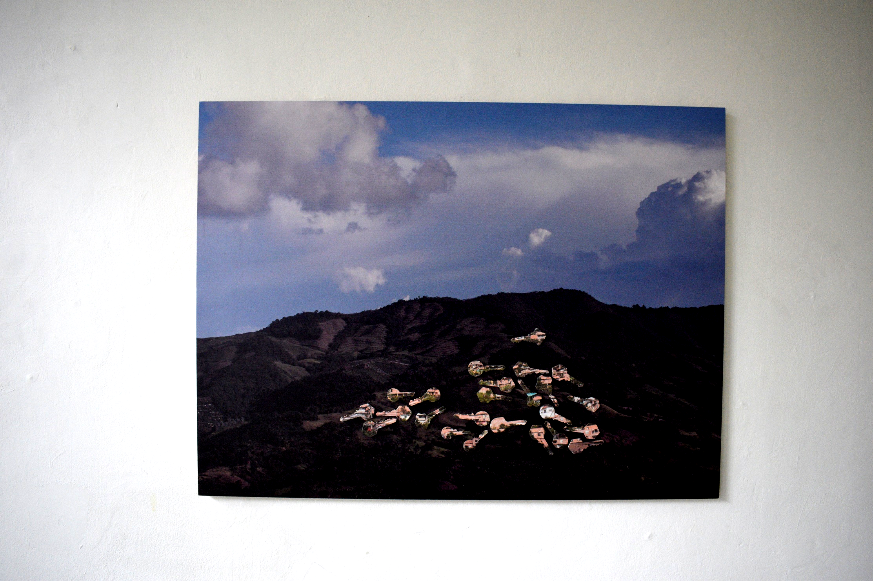
Abriendo montañas, 2018. Ensamble. Objeto intervenido con impresión fotográfica adhesiva sobre impresión digital 60 cm x 80 cm.

Edificaciones del olvido
Desde un planteamiento personal, este proyecto es permeado por lo que ha sucedido con la memoria arquitectónica en nuestra ciudad y el crecimiento desmesurado que borra símbolos, construcciones que hacen parte del imaginario de las colectividades y ayudan a consolidar un sentido de identidad y pertenencia con respecto al territorio. Edificaciones del olvido plantea reflexiones sobre la identidad territorial de nuestra época, pues habitamos el cambio en una instancia de aceleración nunca antes vivida por el ser humano. Actualmente vemos como el espacio dada su demanda y escasez es optimizado hasta las últimas consecuencias, pasando por encima de áreas verdes, propiedades privadas e incluso de lo que queda del patrimonio. De allí sale el nombre edificaciones del olvido, pues actualmente en muchas partes de la ciudad se construye borrando el pasado. La imagen utilizada es de un barrio con una densidad poblacional alta, un reflejo de la crisis del espacio.

Sobre tres rodajas del tronco de un árbol, instalo un fragmento de pared, preparado con maya, cemento y estuco; cada uno expuesto a distintos desgastes, por lo que los materiales antes mencionados se pueden visualizar en capas que simulan el agrietamiento de ciertas estructuras y a la vez se hacen portadoras de una imagen que termina por fundirse en el material.

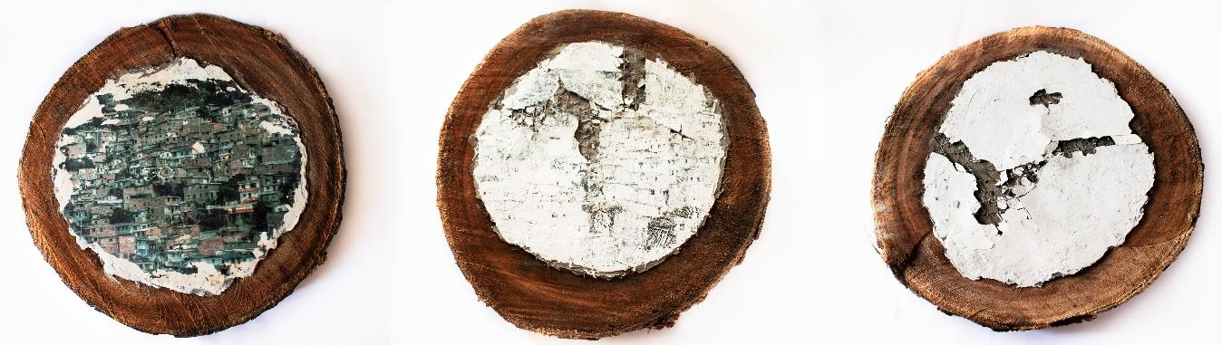
Edificaciones del olvido, 2019. Transfer fotográfico sobre estuco y cemento en madera.

Descenso/ascenso
El vertiginoso y acelerado crecimiento de las ciudades deja en evidencia una relación tensa entre lo urbano y lo rural, la ciudad y sus límites. El crecimiento desbordado genera un desplazamiento de la naturaleza cada vez mayor, se cambian los árboles por el concreto y la ciudad se deja ver como una plaga que se extiende, como un virus que infecta amplias superficies que en algún momento fueron verdes. Descenso/asenso plantea reflexiones en torno al crecimiento de los barrios marginales que debido a la necesidad y a la emergencia del espacio se extienden sobre terrenos ubicados en laderas, casi como si las casas se construyeran sobre una pared. Utilizo una animación que se realiza a partir de dos fotografías, fundiéndolas progresivamente a partir de fotomontajes y con ellas obtengo 213 imágenes que utilizo como frames para dar vida a la animación. La narrativa visual hace un paralelo entre la textura urbana que va adquiriendo cualidades de deterioro con el tiempo y la exposición al medio ambiente, en contraposición a las texturas del tronco, que de la misma manera se degradan con el tiempo. Por esto, las maderas utilizadas en este proyecto llevan un proceso de exposición al medio ambiente y a factores de humedad, que no solo las llenan de texturas, sino que también las han recargado de vida, dejando sobre estas cantidades de insectos y hongos.

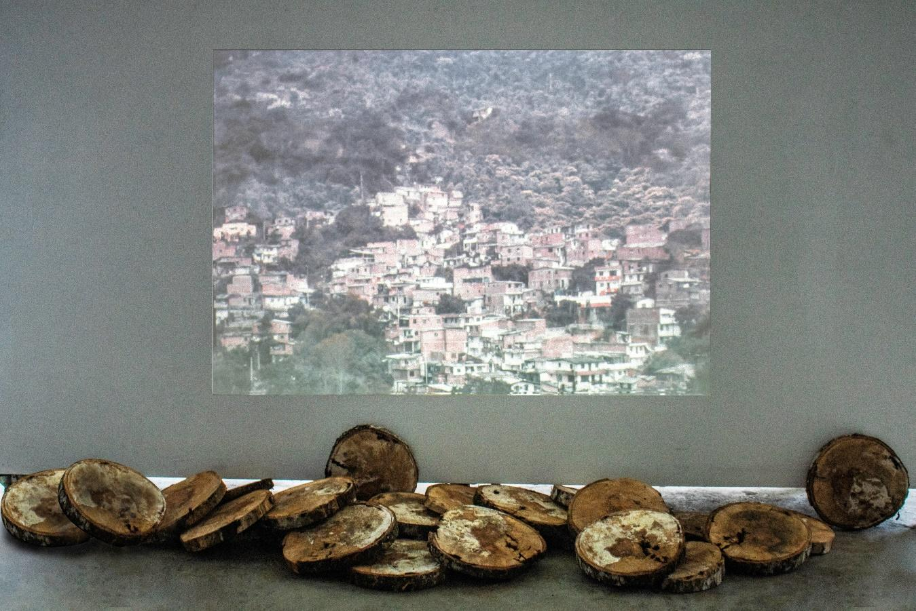
Descenso/ascenso, 2019. Vídeo instalación. Proyección sobre pared 43 rodajas de tronco de árbol.

Texturas descompuestas del caos
Los panoramas de la ciudad suelen ser cantidad de textura y formas que encajan en un caos y a la vez este es armónico, sin embargo, dan cuenta de cómo la ciudad ha transgredido una geografía, que ha sido violentada por el concreto, de este se pueden interpretar líneas de horizonte que atraviesan el caos y dan un sentido no solo espacial, arquitectónico, sino que además señalan la cantidad de personas que pueden habitarlos, la multiplicidad de movimiento y ruido que puede haber en estos lugares. Estas líneas ponen un orden a la apreciación de estas texturas de ciudad que desplazaron y se impusieron sobre lo que en muchos lugares y sectores fueron bosques.

El proceso de creación parte de registros fotográficos, paisajes de barrios colindantes con el centro de la ciudad, obtenidos en recorridos por algunas montañas que rodean el valle de Aburrá. Posteriormente y decodificando las líneas planteadas por los edificios se pueden hacer analogías con una sismográfica o un electrocardiograma. Los lugares con los picos más altos, son aquellos con más movimiento, caos o el ruido que nos caracteriza como sociedad. Estas líneas que generan ciertas lecturas de la ciudad son talladas sobre rodajas de árbol, que además están cargadas de ciertas cartografías realizadas por la exposición al medio natural y atravesadas por ese horizonte de ciudad ordenado en una sola línea que se puede leer como una fisura que atraviesa la madera.

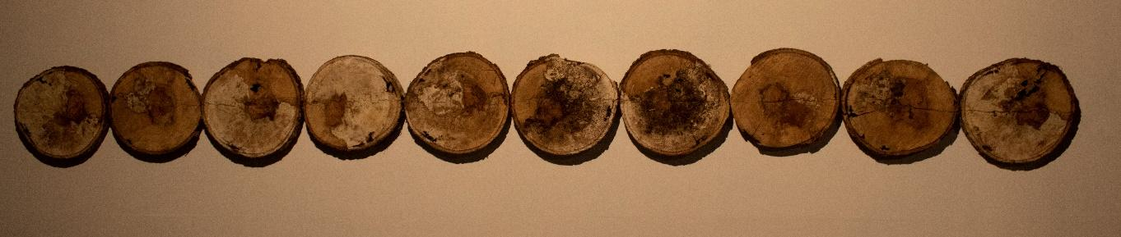
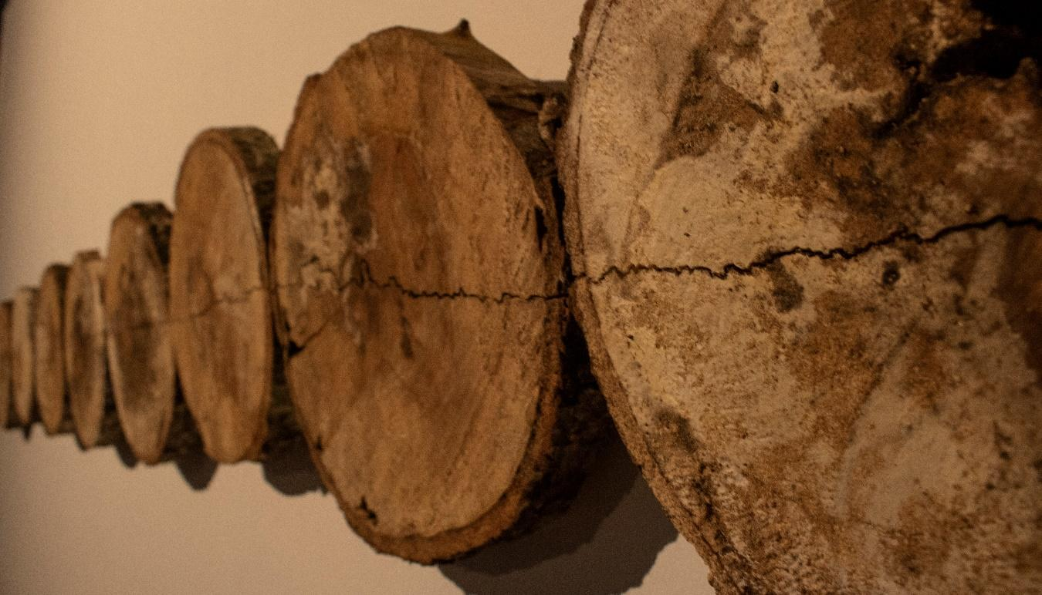
Texturas descompuestas del caos, 2019. Talla sobre rodajas de tronco de árbol 30 cm x 430 cm.

Apilados
Sobre una columna conformada por el apilamiento de 56 rodajas de tronco de árbol, proyecto una animación que narra la construcción nivel por nivel de un edificio genérico, que predomina en los procesos urbanos recientes. Apilados propone a partir del vídeo mapping, cargar de sentido la imagen con la superficie en que es proyectada, para expresar las relaciones violentas que tienen los desarrollos urbanos en las ciudades al generar constantemente un desplazamiento de la naturaleza. Esta preocupación ecológica, sumada a la emergencia del habitar, generada por la expansión urbana evidente en las construcciones que aceleradamente transforman el paisaje urbano, configura una imagen abigarrada de apilamientos de hogares que por extensión, señalan una acumulación de personas y unos límites a las nuevas formas de sociabilidad que permiten los espacios reducidos en estas unidades residenciales y los escasos espacios públicos en donde es evidente el debilitamiento de la estructura social, repercutiendo esto en una constante disminución de la calidad de vida.

Apilados, 2020. Video instalación (Video mapping sobre 56 rodajas de tronco de árbol apiladas).

Conexiones Aisladas
En estos tiempos de aislamiento físico, paradójicamente es cuando la humanidad ha estado más conectada que nunca; el pausar nuestra rutina por estar confinados hace que los sentidos estén más atentos a las pocas alteraciones que se puedan ver o escuchar en el exterior de nuestras viviendas, sucesos o manifestaciones espontáneas por parte de nuestros vecinos. El hambre y la calamidad han sido vectores que unen comunidades para sobrellevar la crisis que nos afecta globalmente, generando alternativas solidarias con expresiones colectivas, como por ejemplo el signo recurrente en nuestro contexto de los trapos rojos instalados en ventanas de hogares como señal de auxilio.

En cada barrio o comunidad se desarrollan relaciones que desde lo individual pueden tener repercusiones en el sistema social, para bien o para mal. Es por esto que trazó líneas de conexión sobre la panorámica urbana del barrio San Javier, en la comuna 13 de Medellín, en una animación que sobrepone una trama que interconecta solo puertas y ventanas, lo que cobra más sentido hoy por estar limitados al espacio del hogar, evidenciando la frontera entre el afuera y el adentro.

Dadas las configuraciones urbanísticas en nuestros barrios populares, se puede ver el territorio que habitamos como una gran familia en donde todos aportan al cuidado de la colectividad, porque la distancia social se torna difícil, cuando la misma morfología de las viviendas y su aglomeración ya lo impiden.

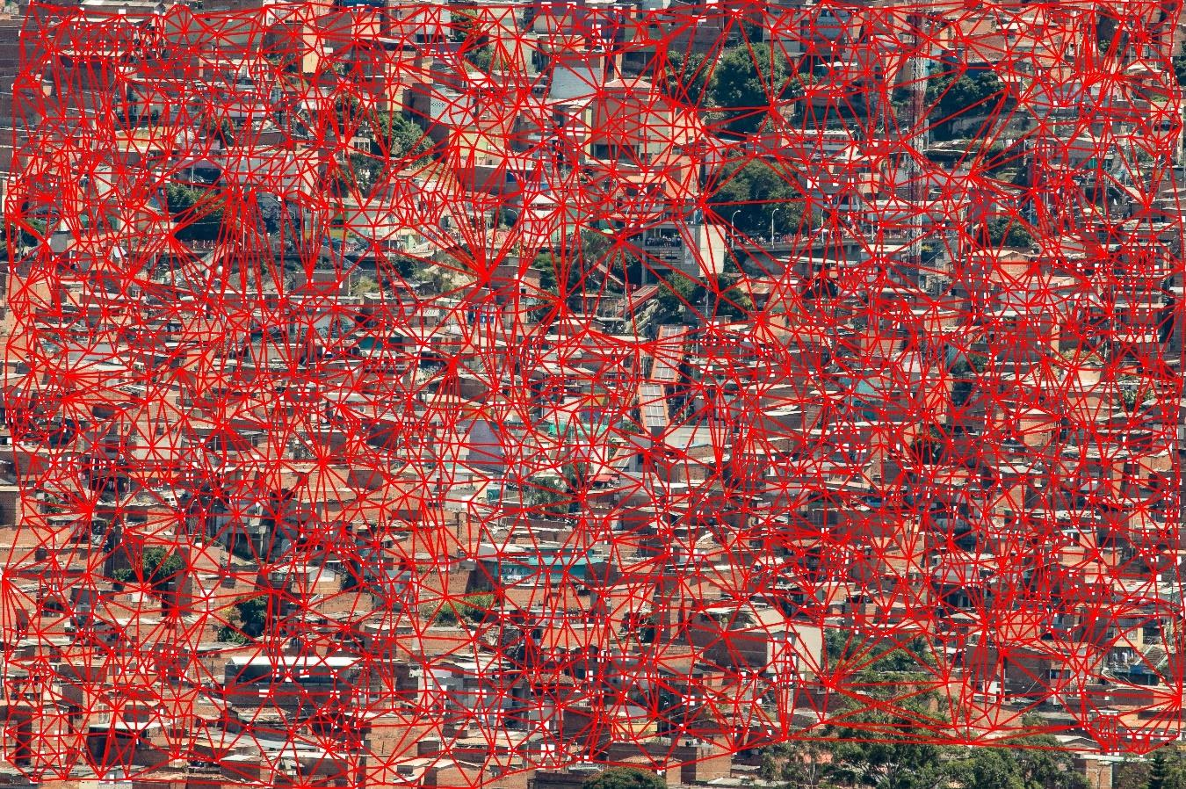
Conexiones aisladas, 2020. Video.

¿Efímeros?
“Las descripciones de un fluido son como instantáneas que necesitan ser fechadas al dorso”
Modernidad líquida, Zygmunt Bauman.

En el proceso de traducción de las transformaciones vertiginosas en la urbe contemporánea, me enfoco en materiales y procesos inestables, que permitan expresar temporalidades suspendidas. He revisado la condición de durabilidad en el tiempo y las posibilidades de representación de materiales no convencionales como el óxido y el papel termosensible.

Elaboro una serie gráfica que parte de registros que he realizado de diferentes edificaciones en proceso de construcción dentro de la ciudad y que busca reflexionar sobre las implicaciones que traen las extensas áreas urbanas. El material que utilizo para estas representaciones es un extracto de óxido de hierro con el fin de hablar de manera analógica de una corrosión del paisaje producto de la densidad. Abordo la corrosión del paisaje como un proceso en el que la degradación del entorno urbano se hace cada vez más agresivo para el habitante.

A partir de la misma revisión de los fenómenos urbanos y buscando propiedades en soportes que brinden una inestabilidad de la imagen, surge una exploración en la cual se utiliza el calor como elemento para generar un dibujo sobre material termosensible. Dadas las cualidades químicas de este soporte las imágenes tienden a desaparecer, algo que relaciono con el traslapo y el palimpsesto constante que se va dando en la ciudad.

Estas representaciones en principio, y a modo de experimentación, las cualifico desde lo gramatical construyendo una serie donde se presentan relaciones entre vacío y lleno, contenido y forma y elementos estructurales.

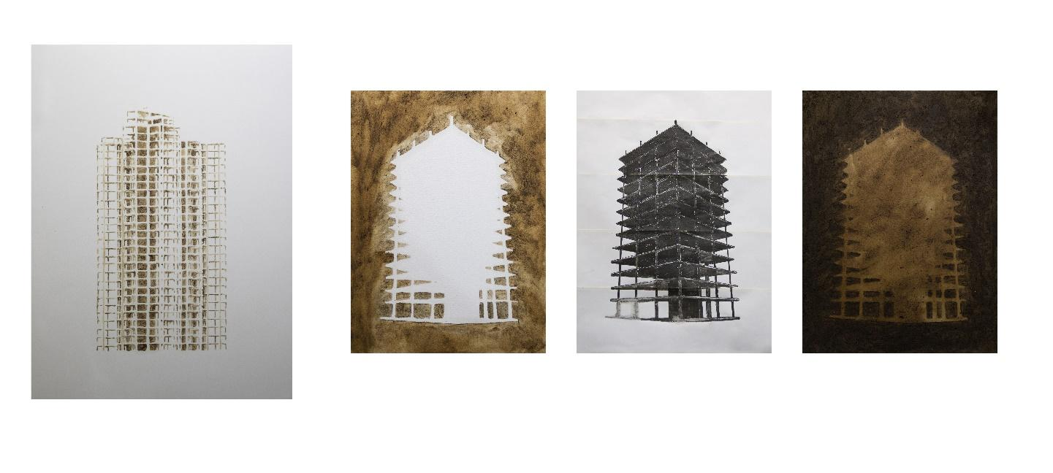
¿Efímeros?, 2020. Pintura con óxido de hierro y dibujo con calor sobre papel termosensible.

Hábitat
Esta propuesta nace de reflexiones sobre el evidente crecimiento de las áreas urbanas y los modelos de construcción que cada vez se tornan más invasivos, procesos que en alguna medida adquieren rasgos depredadores.

Por medio de un elemento cotidiano que evoca lo doméstico, realizo exploraciones a través de la luz que buscan generar un símil entre el objeto y edificaciones. El rallador, elemento utilizado para picar finamente alimentos, se ubica sobre una “montaña” de madera en ripio.

Planteo un paisaje que juega entre lo micro y lo macro, generando metáforas con los modelos constructivos y la pérdida de áreas verdes. A primera vista tiende a ser un paisaje idílico de ciudad, sin embargo, adquiere un carácter siniestro una vez analizados los elementos que lo conforman, como si esas edificaciones se levantaran sobre montañas de residuos generados por ellas.
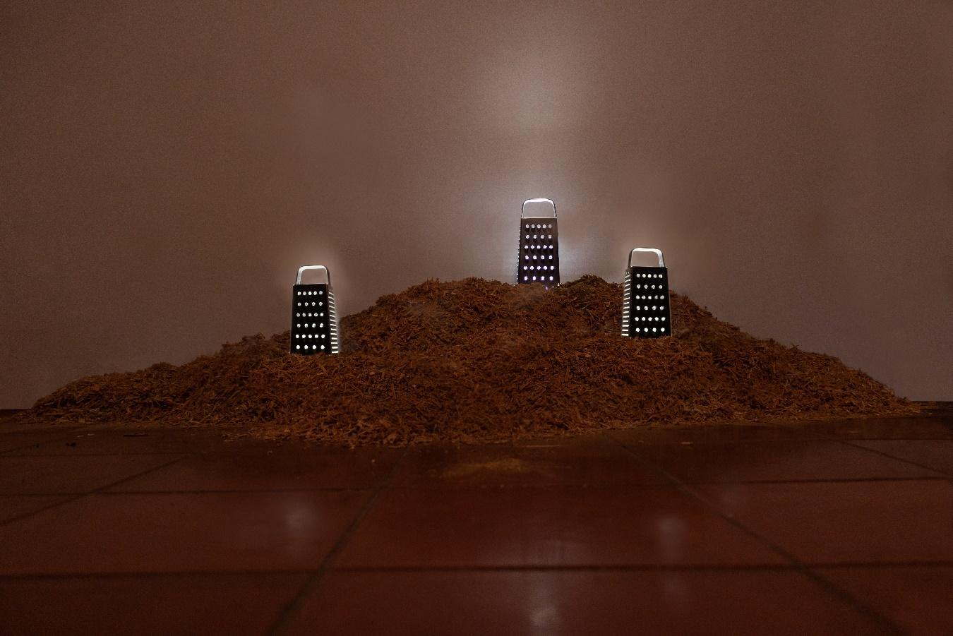
Hábitat, 2020. Instalación (luces led, rayadores, madera).

Inhalo
Inhalo es un trabajo en el que se fija hollín sobre una superficie transparente que plantea interferencias sensibles a fotografías panorámicas de la ciudad. Con la serie busco desde el simulacro con el material interrogado, expresar un paisaje afectado e interpretado. Recientemente se ha vuelto más acuciante la problemática ambiental asociada a la calidad del aire, pues ha pasado de ser una noticia o teoría, a una experiencia directa desde lo perceptivo y vivencial en la dinámica de nuestra ciudad.
El crecimiento de las ciudades que se acelera con el transcurrir del tiempo detona problemáticas que están en la esfera de lo ambiental, por el aumento demográfico y la contaminación que supone los medios de transporte, la industria o la construcción.
En esta propuesta me centro en las problemáticas ambientales, específicamente en la calidad del aire, que se altera cada vez con mayor frecuencia, como consecuencia se respiran sustancias perjudiciales para la salud, aparecen enfermedades respiratorias, convirtiéndose en un problema de salud pública. Paradójicamente más de 20 años de investigaciones en torno a estos fenómenos, han arrojado algunas hipótesis y conclusiones, pero las causas específicas no se conocen, esto se constató en medio de la cuarentena, quizás por esta época la ciudad tuvo menos circulación que en muchos años y sin embargo se registraron condiciones ambientales preocupantes.
Finalmente, en el proceso encuentro cómo la combustión de aire produce una imagen abstracta por el registro que consigna el hollín de esta situación, y con la superposición de texturas materiales y visuales, busco que se conjuguen los pesares que agotan nuestro aliento, vinculando el borramiento como signo narrativo que comenta este paisaje urbano en Medellín, abrazado por la nube grisácea y desesperanzadora.

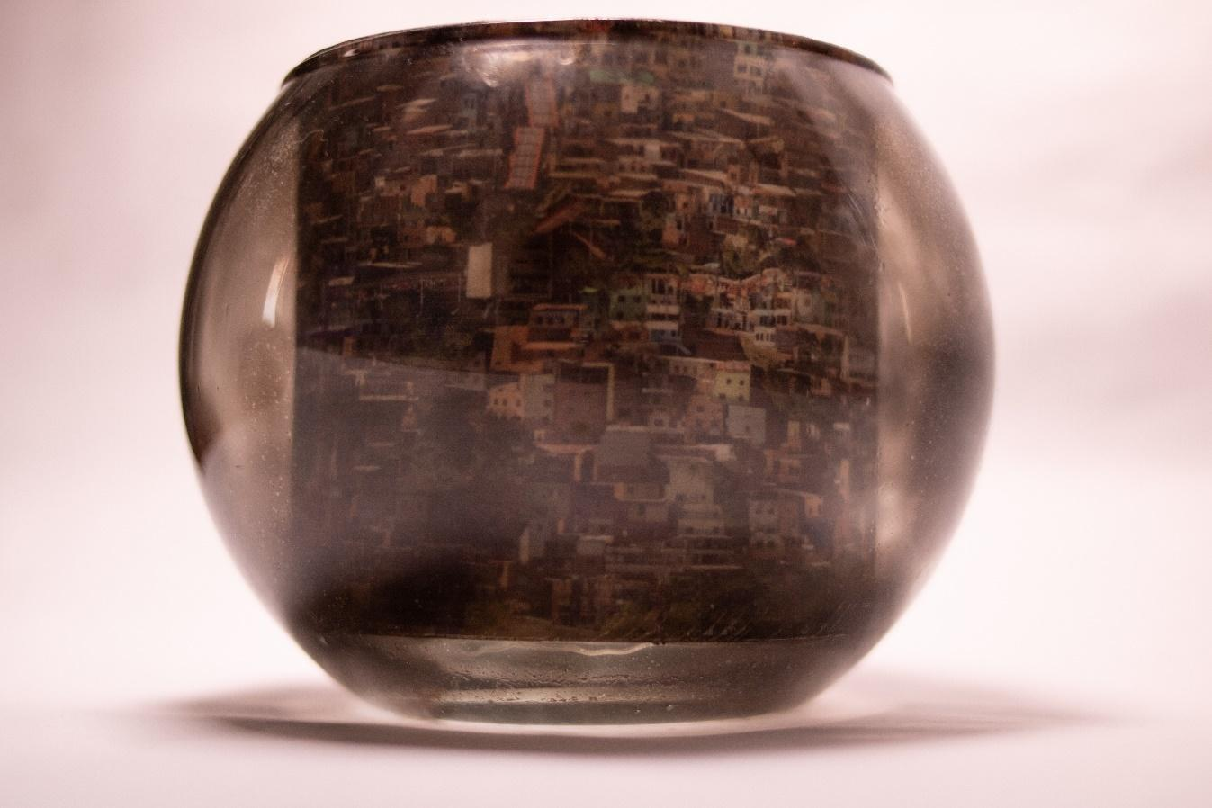
Inhalo, 2020. Fotografía digital.

Bibliografía

Aguado, J. C., & Portal, M. A. (1991). Tiempo, espacio e identidad social . Alteridades , 31-41.

Antioquia, M. d. (Enero de 2014). Museodeantioquia.co. Obtenido de https://www.museodeantioquia.co/exposicion/artistas-antioquenos/biografias/luis-fernando-pelaez/#:~:text=Naci%C3%B3%20en%20Jeric%C3%B3%2C%20Antioquia%2C%20en,desde%20la%20d%C3%A9cada%20del%2070.

Apóstol, A. (2005). http://s107238961.onlinehome.us/index.php. Obtenido de http://s107238961.onlinehome.us/02_skeletonCoast.php
arteinformado. (3 de junio de 2014). Arteinformado, espacio iberoamericano del arte. Obtenido de arteinformado: https://www.arteinformado.com/guia/f/carlos-garaicoa-4222

Bauman, Z. (2003). Modernidad Liquida. México: Fondo de cultura económica.
Centro Wifredo Lam. (1994). Visión del arte latinoamericano en la década de 1980. Lima: Viceversa S.A.

Clavoardiendo. (8 de marzo de 2018). clavoardiendo-magazine.com/. Obtenido de clavoardiendo-magazine: https://clavoardiendo-magazine.com/mundofoto/panorama/el-colombiano-oscar-munoz-fotografo-de-la-muerte-y-la-memoria-gana-el-premio-hasselblad-2018/

Continua, G. (s.f.). www.galleriacontinua.com. Obtenido de galleriacontinua: https://www.galleriacontinua.com/artists/carlos-garaicoa-28/biography
Duque, F. (2015). Arte urbano y espacio público. Res publica, 75-93.

Galería, N. (s.f.). http://www.nhgaleria.com/. Obtenido de nhgaleria: http://www.nhgaleria.com/jaime-avila-ferrer#:~:text=Saboy%C3%A1%2C%20Colombia%20(1966),%2C%20escultura%2C%20dibujo%20y%20fotograf%C3%ADa.&text=Curs%C3%B3%20Ingenier%C3%ADa%20Civil%20en%20la,universidad%20(1988%E2%80%931991).

Gómez Lopera, F. (2005). Las zonas verdes como factor de calidad de vida en las ciudades. Ciudad Y Territorio Estudios Territoriales , 417-436.

Martinez, E. (2014). Configuración urbana, hábitat y apropiación del espacio. Scripta Nova: revista electrónica de geografía y ciencias sociales.

Mundial, G. B. (29 de octubre de 2020). Banco mundial . Obtenido de datos.bancomundial.org: https://datos.bancomundial.org/indicator/SP.URB.TOTL.IN.ZS

Peláez, L. F. (16 de abril de 2015). Habla la Experiencia: Luis Fernando Peláez. (C. M. Mejía, Entrevistador)

Rodríguez, M. (12 de Septiembre de 2004). Una ventana a la memoria. unperiodico.
Sainz Borgo, K. (2003). latinart. Obtenido de www.latinart.com: http://www.latinart.com/spanish/faview.cfm?id=893

Walls, I. (23 de marzo de 2018). El paisaje urbano – La ciudad collage. Landuum. Obtenido de https://www.landuum.com/historia-y-cultura/el-paisaje-urbano-la-ciudad-collage/#:~:text=El%20paisaje%20urbano%20es%20pues,sino%20que%20produce%20un%20tercero.

Williams Montoya, J. (2004). Sistemas urbanos en America latina . Cuadernos de geografía: revista del departamento de geografía , 39-58.

Hoja de vida

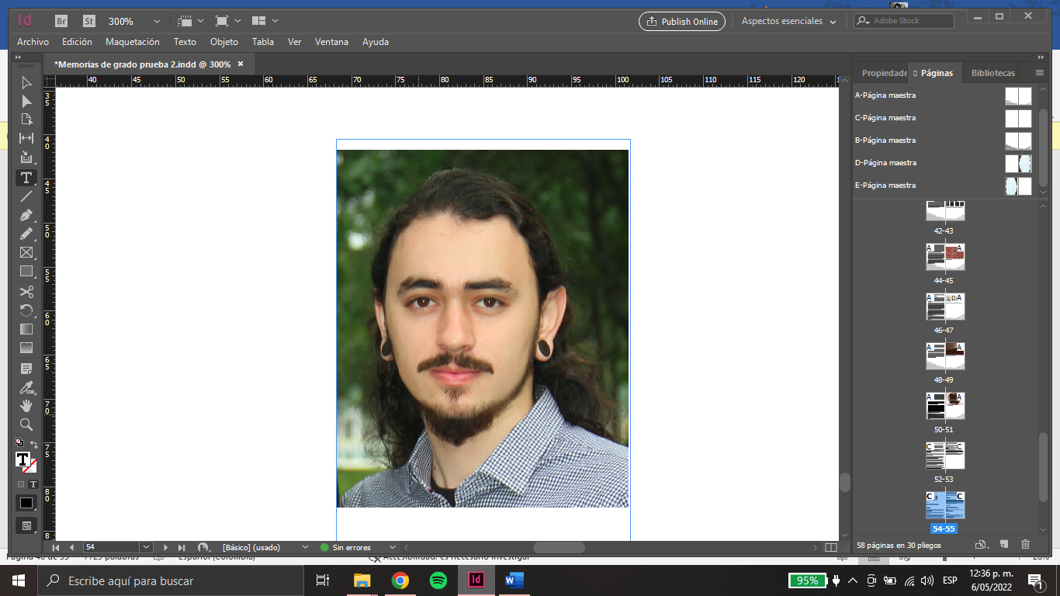

Estudios:

Universitarios de 2015-2022 Artes Plásticas
Pregrado: Universidad de Antioquia.

Talleres y cursos:

Curso: “[0906181] TEORIA DE CCIAS SOCIALES”, dictado por la universidad de Antioquia, facultad de ciencias sociales y humanas, duración 64 horas; curso presencial.

Curso: “[0904156] INTROD A LA SOCIOLOGIA”, dictado por la universidad de Antioquia, facultad de ciencias sociales y humanas, duración 64 horas; curso presencial.

Curso: “[2517111] LA ING.EN LITERAR. Y CINE”, dictado por la universidad de Antioquia, facultad de Ingeniería, duración 64 horas; curso presencial.
Curso: “[2517102] MUS. EXP. Y DIGITAL”, dictado por la universidad de Antioquia, facultad de Ingeniería, duración 64 horas; curso presencial.

Curso: “ARTE CONTEMPORÁNEO: INTERPRETACIÓN Y ANÁLISIS DE OBRAS DE ARTE”, dictado por Aulafacil, duración de 5 horas; curso virtual.

Curso: “AFTER EFFECTS - CÓMO HACER EFECTOS PARA VIDEOS.”, dictado por Aulafacil, duración de 20 horas; curso virtual.

Curso: “FOTOGRAFÍA”, dictado por Aulafacil, duración de 15 horas; curso virtual.

Seminarios y otros:

Catedra Nómada: “Miedos contemporáneos”. Miedos y reflexiones en torno al inminente deterioro del medio ambiente; la desestabilización económica a causa de los efectos de las guerras comerciales; los escándalos relacionados al tráfico de información privada de millones de usuarios de redes sociales; las consecuencias de los efectos migratorios en el mundo, entre otros, hacen parte los “Miedos contemporáneos”. Duración 32 horas. Desde el 14 de agosto de 2019 hasta el 30 octubre de 2019.

Experiencia laboral:

Museo Universitario Universidad de Antioquia.
Desde el 23 de Junio de 2018 hasta 27 de Junio de 2019.

Fotógrafo
Funciones: Producción de contenido audiovisual, fotografías, videos y posproducción.
Desde el 10 de Mayo de 2019.

Exposiciones:

- “8 Bienal de Arte Joven Comfenalco”, Centro Cultural Universidad de Antioquia, Medellín, fecha de apertura 28 Octubre de 2021.

- “11 Salón de Arte Joven ”, Galeria club el Nogal, Bogotá, fecha de apertura 8 de Septiembre de 2021.

- “Hipervinculos”, Muestra de grado virtual, Facultad de Artes UdeA, Medellín, 2021.

- “Hipervinculos - Encuentros aciertos y conexiones”, Casa Cultural de Pedregal, fecha de apertura 10 de Abril de 2021.

- “Territorios experimentales”, Parque biblioteca San Javier, fecha de apertura 21 de Mayo de 2021.

- “Pasos y trazos”, Galeria de arte la Ceja, La Ceja, Antioquia, fecha de apertura 2 de Julio de 2021.

- “Creación en confinamiento”, Museo MAJA de Jericó, Antioquia, fecha de inauguración 11 de Julio de 2020.

- “Exposición de Grabado”, página web del Museo el Castillo, fecha de apertura sábado 1 de agosto de 2020.

- “Convocatoria para la agenda expositiva 2019-2020 del Museo Universitario Universidad de Antioquia (MUUA)”, del 21 de febrero de 2019 al 31 de mayo de 2019.

- “Académica 2018: Ai nuedi”, Sala de exposiciones Crealab, Centro Cultural de la facultad de artes Universidad de Antioquia, desde el 30 de noviembre de 2018 hasta el 14 de diciembre de 2018 y desde el 20 de enero de 2019 hasta el 5 de febrero de 2019.

- Exposición colectiva de fotografía “Nuevas formas de la fotografía”, del 1ro al 24 de marzo de 2018, en la Sala de Exposiciones de la Biblioteca Carlos Gaviria Díaz del Bibliotecas de la Universidad de Antioquia.

